Взгляд Микаэла Налбандяна на историю
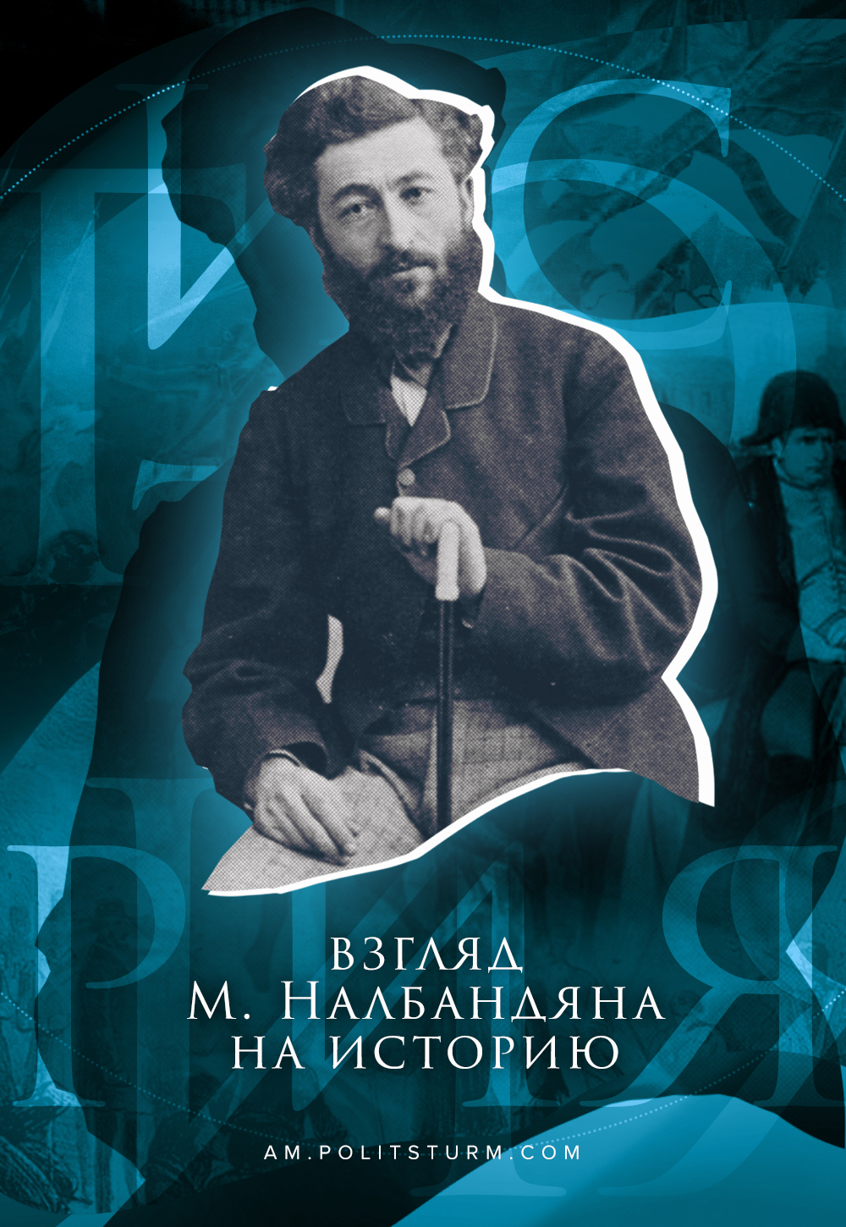

Оригинальная статья
2020-07-13
2 мин. на чтение
Facebook
ВКонтакте
Основным содержанием истории Микаэл Налбандян считал жизнь народных масс. Тем самым он ставит историческую науку на реалистическую основу. В своих работах 60-х годов Налбандян отмечает, что трудность исторических задач, вставших перед тем или иным народом, приводит в отчаяние лишь тех деятелей, которые не понимают роли народных масс в истории, не верят в их силу. Между тем история показывает, что народ всегда разрешал стоящие перед ним исторические задачи. Как ни сильна была церковь в Европе, как ни свирепствовала инквизиция, как ни прочны были стены крепостей помещиков и церковников — все это пало под натиском народной силы.
Перед армянским народом, пишет Налбандян, встала задача национального и государственного возрождения, уничтожения ига крепостников и церковников, изгнания чужеземных захватчиков, развития просвещения и культуры. Эта задача трудна, но при наличии воли и решимости народа, при его активном участии она вполне разрешима. В своих работах Налбандян неоднократно подчеркивает, что решающая роль народных масс в истории наиболее ярко проявляется в периоды революционных потрясений и в периоды, когда страна находится в опасности перед внешним нашествием. Среди армянских историографов Налбандян высоко ценил М. Хоренаци, К. Фарапеци и Егише, которые правдиво писали о героизме армянского народа в борьбе против иноземных поработителей. Великий просветитель-демократ X. Абовян также был дорог ему прежде всего изображением мужества армянского крестьянства в борьбе против персидских и турецких захватчиков.
Подчеркивая определяющую роль народных масс в развитии общества, Налбандян не отрицает роли личности в истории. Он отвергает как волюнтаризм, так и фатализм. В работе «Гегель и его время» Налбандян подчеркивает, что в истории все явления связаны друг с другом, обусловливают друг друга, здесь частное связано с общим, а общее существует и развивается через частное, отдельное, индивидуальное. В свете этого понятна выдающаяся роль отдельных личностей. В то же время Налбандян решительно выступает против субъективистской социологии, которая рассматривает историю как результат деятельности критически мыслящих личностей, царей, полководцев и отдельных героев.
Противопоставление личности и народа Налбандян считает проявлением волюнтаризма. Однако армянский мыслитель отрицает лишь абсолютную свободу воли, а не волю людей вообще. Историческая закономерность, безусловно, действует не автоматически, а через сознательные действия людей, обладающих волей. Законы истории, согласно Налбандяну, объективны, но не фатальны. Налбандян подвергает критике буржуазное учение о «пассивной толпе» и «активных героях».

«…Слушающая часть нации, — замечает он, — не лист белой бумаги, не знающий и не способный судить о том, что пишут на нем. Слушающий многое дает толкующему, он очень часто воодушевляет его».
Итак, народ не только способен понять великую личность, ее идеал, он, собственно, и вдохновляет ее на великие подвиги. Выдающиеся личности, по мнению Налбандяна, — те, кто глубже других понимает историческую правду, делает ее достоянием народа, мобилизует его на борьбу за лучшую жизнь. Такими личностями Налбандян считал Герцена, Огарева, Чернышевского, Гарибальди, Мадзини, Абовяна и др. Великий человек, по Налбандяну, — это прежде всего революционер, человек, деятельность которого направлена на преодоление «несовершенства мира».

Оригинальная статья

